1. cho ai:

-Cộng Đồng Dân Cư:

Cung cấp thông tin về chất lượng không khí để bảo vệ sức khỏe.

Cho phép người dân tham gia giám sát và ủng hộ các biện pháp cải thiện môi trường.

-Cơ Quan Chính Phủ và Địa Phương:

Định hình chính sách và quy định để giảm ô nhiễm không khí.

Đánh giá hiệu quả của các biện pháp cải thiện môi trường.

-Các Nhà Nghiên Cứu và Trường Đại Học:

Nghiên cứu và phát triển công nghệ đo chất lượng không khí.

Giáo dục và đào tạo về môi trường và sức khỏe công cộng.

2. cần gì:

**Thiết Bị Đo Chất Lượng Không Khí:**

Cảm biến đo lường khí thải.

Thiết bị phân tích hạt nhỏ PM2.5 và PM10.

Hệ thống giám sát và ghi nhận dữ liệu.

**Dữ Liệu và Phần Mềm:**

Phần mềm xử lý dữ liệu và hiển thị kết quả.

Hệ thống lưu trữ dữ liệu để phân tích và báo cáo.

**Khoảng Thời Gian và Nguyên Liệu:**

Thời gian đủ để thu thập dữ liệu đáng tin cậy.

Nguyên liệu để duy trì và vận hành thiết bị.

3.tại sao:

**Bảo Vệ Sức Khỏe:**

Ô nhiễm không khí liên quan mật thiết đến nhiều vấn đề sức khỏe như viêm phổi, bệnh tim và đau đầu. Dữ liệu đo chất lượng không khí giúp nhận biết và ngăn chặn các nguy cơ này.

**Bảo Vệ Môi Trường:**

Ô nhiễm không khí gây ra hiện tượng như hiệu ứng nhà kính và biến đổi khí hậu. Có thông tin đo lường chất lượng không khí để phát triển các biện pháp giảm ô nhiễm.

4. bảng lỗi

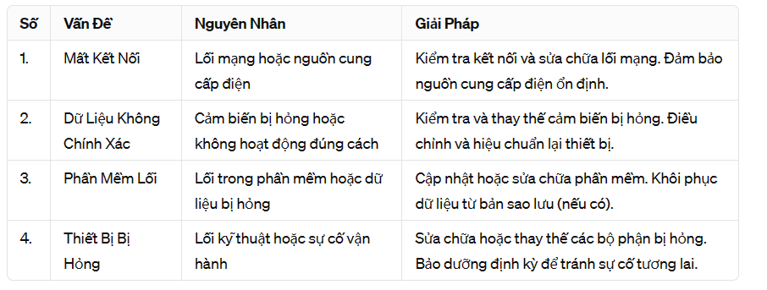

5. mindmap: